重 印 经 典 推 荐

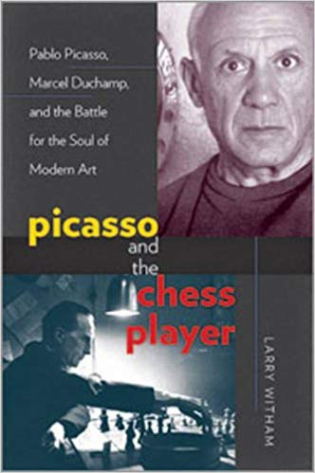
原版出版记录
英文书名：PICASSO AND THE CHESS PLAYER: Pablo Picasso, Marcel Duchamp, and the Battle for the Soul of Modern Art
作 者：Larry Witham
出 版 社：University Press of New England
代理公司：DeFiore/ANA/ Vicky Wen
页 数：372页
出版时间：2013年2月
代理地区：中国大陆、台湾地区
审读资料：电子稿
类 型：传记/回忆录
授权信息：简体中文版2013年授权，2018年版权回归
豆瓣链接：https://book.douban.com/subject/25849666/
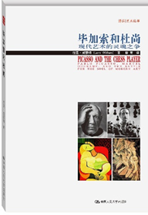

中简本出版记录
书 名：毕加索和杜尚：现代艺术的灵魂之争
作 者：拉里•威瑟姆
出版社：中国人民大学出版社
译 者：唐奇
出版年：2014年
页 数：399页
定 价：59元
装 帧：平装

内容简介：

本书从20世纪艺术界最具戏剧性的故事展开！

在宿命般的1913年，发生在纽约和巴黎的事件为20世纪两位最重要的艺术家——巴勃罗•毕加索和马塞尔•杜尚之间的公开竞争拉开了序幕。杜尚的《下楼的裸女》在纽约军械库展亮相，造成了“轰动中的轰动”，这让美国人将杜尚奉为立体主义的领袖、现代艺术的代言人。不过在巴黎，立体主义革命却围绕着毕加索达到顶峰。回头来看，这些事件构成了艺术史上的一个十字路口，两位年轻的波希米亚人对“艺术家”这个概念抱持截然相反的观点，由此诞生的两种对立的目标塑造了整个现代艺术。

今天，到博物馆参观的公众将毕加索看作现代艺术中最伟大的人物。毕加索作为最后一位伟大的西方传统画家，在他漫长的一生中创造了多种新风格。不过，在艺术家、评论家和收藏家的小圈子中，20世纪最有影响力的艺术家却不是毕加索，而是马塞尔•杜尚——棋手、恶作剧者以及达达主义、超现实主义和波普艺术的先驱。在毕加索的《格尔尼卡》使纳粹恼怒时，杜尚则把小便池搬进了艺术博览会。

《毕加索和杜尚》讲述了发生在这两位艺术家身上的故事，介绍了他们之间关于如何定义现代艺术和概念艺术的划时代争论。同时，这也是一部星光熠熠的20世纪艺术和文化名人录，包括亨利•马蒂斯、格特鲁德•斯泰因、安德烈•布勒东、萨尔瓦多•达利和安迪•沃霍尔等。在讲述这个故事时，拉里•威瑟姆用两位伟大艺术家的生平串联起了一个风起云涌的世纪。

作者简介：

拉里•威瑟姆（Larry Witham）是《艺术教育》（Art Schooled）及另外八部非虚构作品的作者。他是一位资深记者和作家，现居马里兰州华盛顿郊区。

目录：

第一章 “轰动中的轰动”
第二章 西班牙人的凝视
第三章 公证人的儿子
第四章 波希米亚的巴黎
第五章 小立方体
第六章 现代主义的浪潮
第七章 军械库展
第八章 秩序的回归
第九章 一个巴黎人在美国
第十章 超现实主义的桥梁
第十一章 欧洲的棋盘
第十二章 先锋派的飞行
第十三章 反抗的艺术
第十四章 现成品
第十五章 毕加索的最后时刻
第十六章 杜尚派
第十七章 毕加索年，杜尚时代

谢谢您的阅读！
请将回馈信息发至：文清（Vicky Wen）
安德鲁﹒纳伯格联合国际有限公司北京代表处
北京市海淀区中关村大街甲59号中国人民大学文化大厦1705室
邮编：100872
电话：010-82449185
传真：010-82504200
Email: Vicky@nurnberg.com.cn
网址：www.nurnberg.com.cn
微博：http://weibo.com/nurnberg
豆瓣小站：http://site.douban.com/110577/
微信订阅号：ANABJ2002

